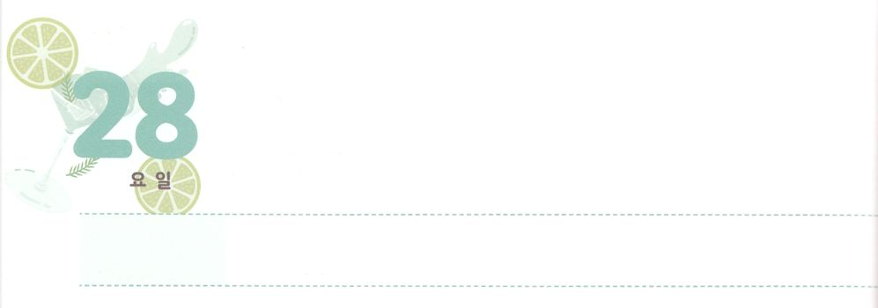



**げつようび**

あらかじめたレムナント

、をここにったことでをめたり、ったりしてはなりません。はいのちをうために、あなたがたよりに、をわしてくださったのです。

**創世記**

**455**

をあらかじめたレムナントは、がかれるしかないというもあらかじめました。それゆえ、らはをって、れていくのをかすをしていました。たちもレムナントらしくのをっててば、のをかすえがえられるでしょう。

ヨセフは、おさんのヤコブにをえてもらいました。そして、そのをじました。たちもそのをじようにいたのですが、じられなかったのです。にえるべ、ること、いをるためにがんばっていました。ヨセフはをえてもらい、そのにってえ、じました。そのがにてくるほどなが、のをとらえていました。ですから、となってもだいじょうぶでした。また、にっても、そのはをったヨセフをすことはできませんでした。たちもをってあらかじめるがかれるようにりましょう。にえるにだまされることなくするをがくださるでしょう。



**きょうのみことば**

、ありがとうございます。にだまされることなく、にとらえられるレムナントになりますように。きておられるイエス・キリストのおによっておりします。アーメン

**きょうのいのり**

核心訓練メッセージ┃2020.12.26



　　　　というのをてあらかじめんでいたヨセフのを

からつけてきましょう。みことばをいて、のを

あらかじめるをちましょう。

　　　　　　　　　455のみことば

いてみよう



**きょうのでんどう　　　　　　　　　　う　　　　　　　　　　　　　　　　　　　　　　　　する**

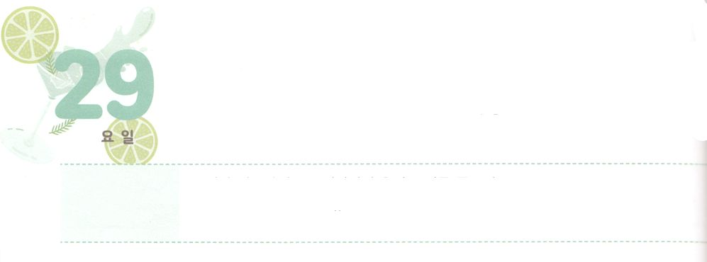

ふさがったがく

**かようび**

そこで、たちがにぶと、はたちのをいて、ひとりのいをわし、たちをエジプトかられされました。、たちはあなたののにある、カデシュにおります。

**2016**

エジプトのからけしてカナンのにかうイスラエルのになことがきました。エドムがをらせてくれなかったのです。このとき、イスラエルのはをってになりました。、イスラエルのはをしましたが、どのようにできたのでしょうか。

１つ、エドムがふさいだは、のをえるでした。エドムはエサウので、さらにえばイスラエルのとのでした。やのようなであっても、のにはにならないということをせてくださいました。２つ、のとをじたイスラエルのにとって、のをじるのチャンスになりました。ほとんどのがみことばのできていないゆえにたのだったのですが、みことばをしたかのレムナントをしてすべてがしました。３つ、がにえられたをさがしてくことになりました。

たちもとににだまされてはいけません。なるとのきだけをじましょう。すべてがして、ふさがったがかれるがるでしょう。そして、たちはそのことによって、がともにおられるのになるでしょう。



**きょうのみことば**

、ありがとうございます。ののように、にふさがったがあるとうとき、なるだけにってってくことができますように。きておられるイエス・キリストのおによっておりします。アーメン

インマヌエル教会聖日1部┃2020.12.27

**きょうのいのり**

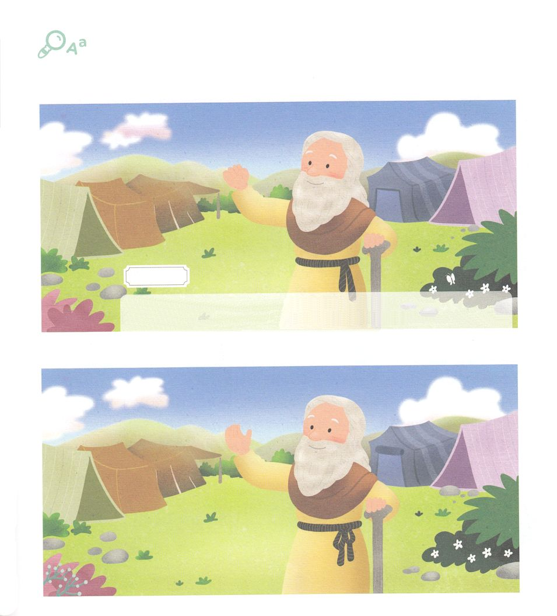

　ただなるだけがであることをじていたエノクは、と

ともにんだのでした。２つのエノクののちがいをつけ

ましょう。もなるだけにるようにりましょう。

ちがいを

みつけよう

エノク

アダムの７ので、エレデの（創5:18）、メトシェラのです（創5:21～22、ルカ3:37）。は、365、このにきていました。はきている、ノアとじようにとともにみました（創5:24,6:9）。は、がとともにんだは「」だとしています。また、そのをしてがエノクを、をることのないようにされたとかれています（ヘブ11:5～6）。



**きょうのでんどう　　　　　　　　　　う　　　　　　　　　　　　　　　　　　　　　　　　する**

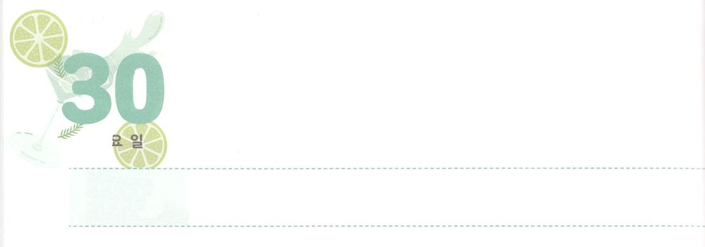

しいのはじまりレムナント

**すいようび**

**2027**

モーセは、がじられたとおりになった。のているで、らはホルにってった。

はどのようにをささげていますか。は、きておられるがかれるなです。たちのといをささげるであり、たちにするみことばをからけるです。イスラエルのがからされてのをんでいたとき、はエジプトにいたとわらず、レムナントのモーセにみことばをくださいました。みことばがして、にイスラエルのはカナンのへかれました。でイスラエルのがみことばとなるように、にして、のをけるようにして、すべてのをにされました。その、イスラエルのは、のをく、のとのをわいました。カナンのをにして、モーセとアロンはをえましたが、はレムナントのヨシュアとカレブをに、りのをされました。

はヨシュアとカレブのように、たちをばれました。もったことがないのをたちはしなければなりません。であるが、にみことばをしてたちをいてくださいます。そして、のをしてをするになるでしょう。



**きょうのみことば**

、ありがとうございます。こののがカナンのへとくのだとって、とともにいるとなりますように。きておられるイエス・キリストのおによっておりします。アーメン

**きょうのいのり**

インマヌエル教会聖日2部┃2020.12.27

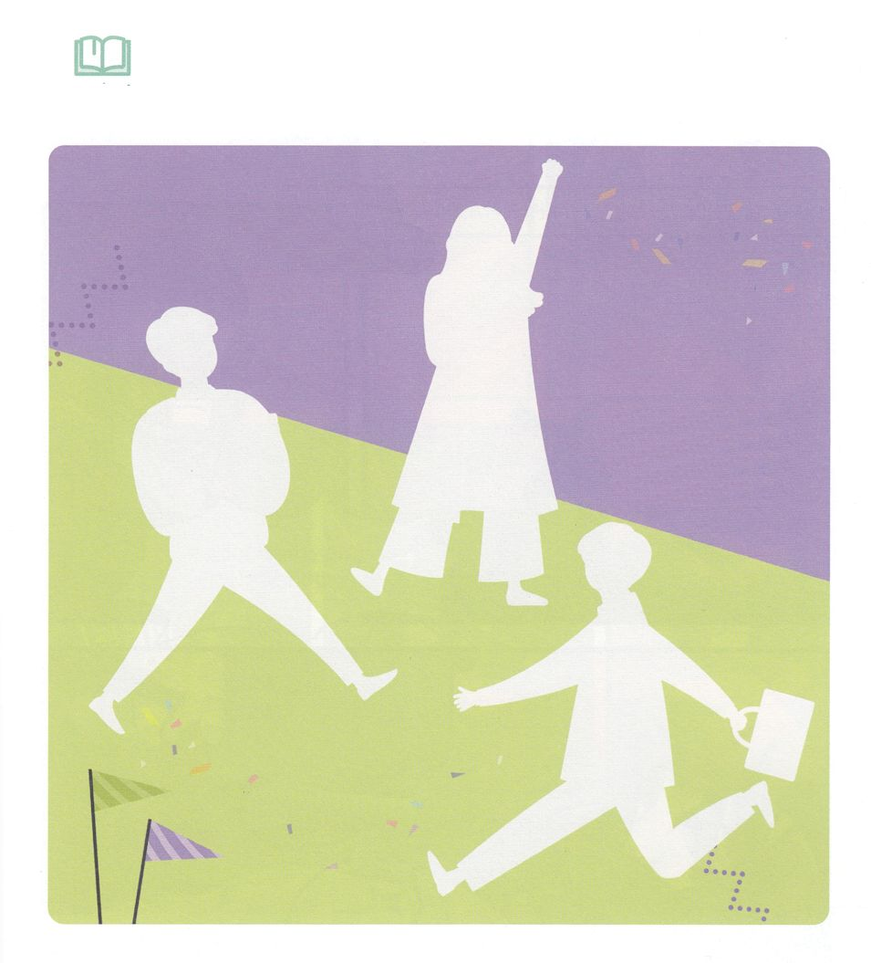

　　　　　しいをあらかじめするレムナントとしてのをげて

　　　　　みましょう。あらかじめたののを３ついて、した

　　　　　をでしましょう。

のは

をしてしげられます！

のを

にらせます！

がるようになった

のについて

きたいと、がやってきます！

みことばを

しよう



**きょうのでんどう　　　　　　　　　　う　　　　　　　　　　　　　　　　　　　　　　　　する**

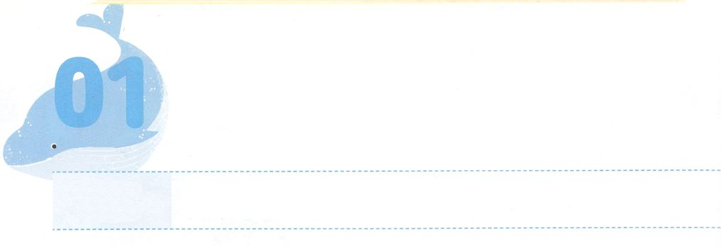

サミットの

**もくようび**

それではをあなたがたよりにおわしになりました。それは、あなたがたのためにりのをこのにし、また、いなるいによってあなたがたをきながらえさせるためだったのです。

**457**

におかしなです。のがするほど、の、え、たましいは、ますますしくなるです。ひとつがけているからです。はのかたちもつとしてられました。ですから、なことをたすだけでは、はせになりません。をたそうとしても、のでにれることができないから、ののはうものをるしかないのです。

レムナントは、このをきていますが、がにえてくださったをにしてののをれば、サミットのでらをかすようになるでしょう。そのの１つは、どんなにってもがみことばでくださったをにめることです。２つ、みことばでをるとき、しいりをささげることができます。３つ、のえでなくのをれば、のようにえることのにされたのがなされます。４つ、をつがくごとにヨセフのようにまわりがかされます。５つ、このようながとのにをってれば、のをすることになります。このので、のなをめましょう。



**きょうのみことば**

、ありがとうございます。どこでもレムナントであるがいるべきは、だということをえてわいますように。きておられるイエス・キリストのおによっておりします。アーメン

**きょうのいのり**

2020ＲＣＣ1講┃2020.12.28



　　　　　　、がんでいることはなんでしょうか。とともにいる

　　　　　　サミットのでりましょう。きょうのみことばでけた

　　　　　　５つのをして、みをのにえましょう。

いてみよう

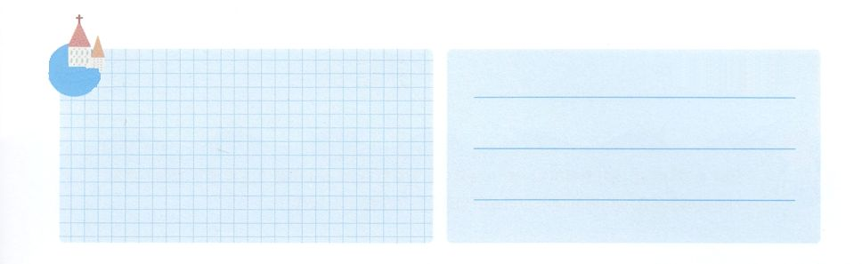

**きょうのでんどう　　　　　　　　　　う　　　　　　　　　　　　　　　　　　　　　　　　する**



サミットの

**きんようび**

パロはヨセフにった。「がこれらすべてのことをあなたにらされたのであれば、あなたのように、さとくてのあるはほかにいない。あなたはのをめてくれ。のはみな、あなたのにおう。があなたにまさっているのはだけだ。」パロはなおヨセフにった。「さあ、はあなたにエジプトをさせよう。」

**4139～41**

だれでもいからて、いて、んだことがのをるになります。になります。とは「む」ということです。「がされる」ことは、レムナントであるたちにきながあります。がわれるようにのでのをることができます。

たちはいからをいてわうことができるもきなとをえられたどもです。このをのはやいから、くければけるほど、によるがくりしわれます。このようなたちには、ののをかすサミットのがとされます。ここでもうしをするをやすために、ののでかれることをりましょう。また、があってもすると、どこにいてものをわってサミットらしいとなるためのをしましょう。はそのようなレムナントをっておられます。だれもけてくれないへ、すべてのをかすとしてられるからです。がたちにっておられるにして、もをするサミットのにするをちましょう。



**きょうのみことば**

、ありがとうございます。ががされたせなレムナントになって、りですべてにするようにいてください。きておられるイエス・キリストのおによっておりします。アーメン

**きょうのいのり**

2020RCC2講┃2020.12.29

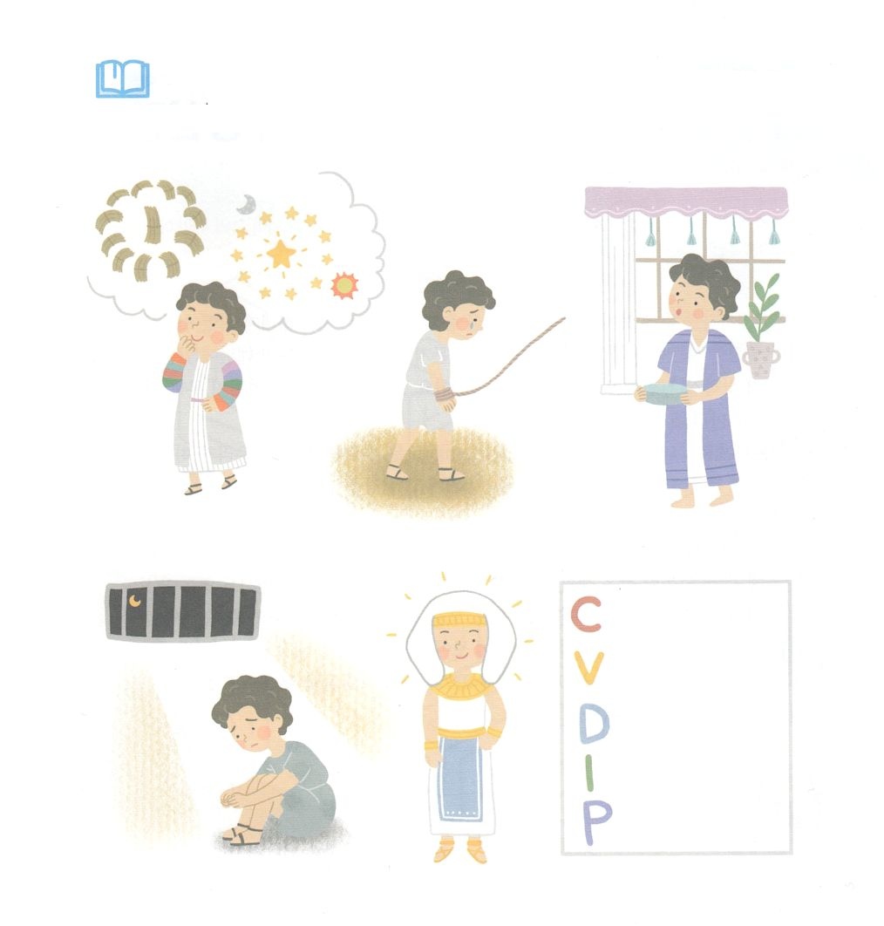

　　　がされたサミットのをえたヨセフのがで

　　　かれています。そののでえられたヨセフのCVDIPを

　　　えながら、それぞれのにうをきましょう。

みことばを

しよう



**きょうのでんどう　　　　　　　　　　う　　　　　　　　　　　　　　　　　　　　　　　　する**

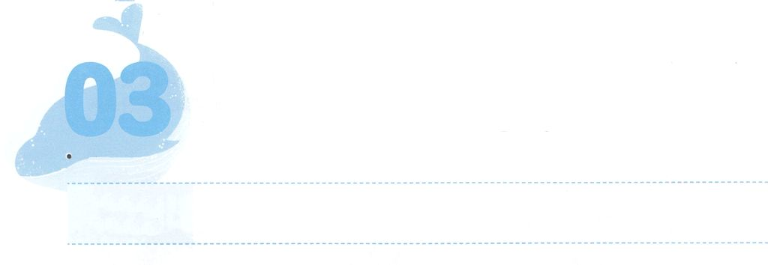

をかすネットワーク

**どようび**

がヨセフとともにおられたので、はなとなり、そのエジプトののにいた。

**392**

インターネットというにえないネットワークをじてはつになりました。ごとにがありますが、いつでも、どこでもインターネットでのにいるだちとをりって、ともにきをすることができるようになりました。それなら、もったことがない237かをかすことはなのでしょうか。

もちろんです。そのためにがたちをレムナントとしてばれました。たちがののをえるりのアンテナをたてて、をかすネットワークのをすればよいのです。

レムナントのヨセフはかったのですが、のみことばをにめていました。それゆえ、、な、くやしいだけでなく、エジプトのとしてしながらも、ネットワークのをわいました。たちもじです。

ったみことばとりの、のみは、ネットワークのアンテナとして、にえないやみのをちこわすでしょう。また、のがにれて、237かのをでかすえのになるでしょう。



**きょうのみことば**

、ありがとうございます。ヨセフのように、どこにいても、237かのをかすネットワークのをわいますように。きておられるイエス・キリストのおによっておりします。アーメン

2021元旦祈祷会1講┃2020.12.31

**きょうのいのり**

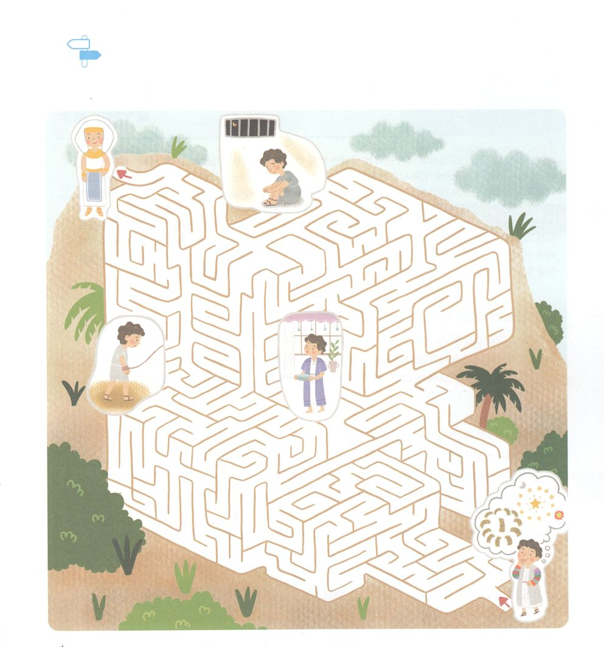

めいろ

　　　　エジプトでのいであるのをしげたヨセフの

　　　　のにって、をつけながらめいろをりけましょう。



**きょうのでんどう　　　　　　　　　　う　　　　　　　　　　　　　　　　　　　　　　　　する**